Pengaruh Limbah Serbuk Kayu Mahoni Sebagai Subtitusi Agregat Halus Sebagai Campuran Beton
Tria Mahyuni Palian *¹, Frans Phengkarsa *², Luciana Buarlele^{’3}
^{*1} Mahasiswa Progran Studi Teknik Sipil, Universitas Kristen Indonesia Paulus Makassar, Indonesia triamahyunip@gmail.com
^{*2,3} Dosen Program Studi Teknik Sipil, Universitas Kristen Indonesia Paulus Makassar, Indonesia² fransphengkarsa@gmail.com*²dan luciana.buarlele@gmail.com^{*3}
Corresponding Author: luciana.buarlele@gmail.com
Abstrak
Serbuk kayu (sawdust) merupakan limbah dari hasil penggergajian kayu yang banyak dijumpai ditempat pembuatan meubel seperti pintu, jendela, kusen, lemari,dan lain-lain. Seringkali limbah dari serbuk kayu tersebut menimbulkan masalah dalam penggunannya yang berdampak negatif terhadap lingkungan. Dalam penelitian ini, limbah serbuk kayu mahoni digunakan sebagai bahan tambah dalam campuran beton, dimana limbah serbuk kayu mahoni relatif murah dan mudah didapatkan. Tujuan dari penelitian ini untuk mengetahui pengaruh variasi serbuk kayu mahoni dengan bahan tambah serbuk kayu mahoni sebagai campuran beton dengan pengujian kuat tekan, tarik belah, dan kuat lentur dengan mutu beton rencana 20 MPa. Penelitian dilakukan di Laboratorium Struktur dan Bahan, Jurusan Teknik Sipil. Jenis penelitian yang dilakukan adalah experimental menggunakan metode SNI.hasil uji coba yang dilakukan dalam benda uji silinder dan balok pada beberapa variasi serbuk kayu mahoni 0%, 4%, 8% dan 12% diperoleh nilai kuat tekan secara berturut-turut 20,216 MPa, 19,750 MPa, 19,074 MPa dan 18,111 MPa, nilai kuat tarik belah sebesar 2,287 MPa, 2,004 MPa, 1,768 MPa dan 1,509 MPa untuk kuat lentur di peroleh nilai 2,645 MPa, 2,491 MPa, 2,157 MPa dan 1,720 MPa. Dari hasil penelitian penggunaan serbuk kayu mahoni sebagai campuran beton dapat mempengaruhi kekuatan beton, dimana kekuatan beton mengalami penurunan berdasarkan variasi yang ditambahkan, semakin tinggi variasi serbuk kayu mahoni yang ditambahkan maka kekuatan beton akan semakin berkurang.
Kata kunci : Serbuk Kayu Mahoni, Kuat Tekan, Kuat Tarik Belah, Kuat Lentur.
Abstract
Sawdust is a waste from sawing wood which is often found in furniture manufacturing places such as doors, windows, frames, cabinets, and others. Often the waste from sawdust causes problems in its use which has a negative impact on the environment. In this study, mahogany sawdust was used as an additive in the concrete mixture, where mahogany sawdust was relatively cheap and easy to obtain. The purpose of this study was to determine the effect of variations of mahogany wood powder with mahogany wood powder added as a concrete mixture by testing compressive strength, split tensile, and flexural strength with design concrete quality 20 MPa. The research was conducted at the Structure and Materials Laboratory, Department of Civil Engineering. The type of research carried out is experimental using the SNI method. Based on the results of tests that have been carried out in cylinder and beam specimens on several variations of mahogany sawdust 0%, 4%, 8% and 12%, the compressive strength values ​​are 20,216 MPa, respectively. 19.750 MPa, 19.074 MPa and 18.111 MPa, the split tensile strength values ​​are 2.287 MPa, 2.004 MPa, 1.768 MPa and 1.509 MPa for flexural strength, the values ​​are 2.645 MPa, 2.491 MPa, 2.157 MPa and 1.720 MPa. From the results of the study the use of mahogany sawdust as a concrete mixture can affect the strength of concrete, where the strength of the concrete decreases based on the added variation, the higher the variation of mahogany sawdust is added, the strength of the concrete will decrease.
Keywords: Mahogany Wood Powder, Compressive Strength, Split Tensile Strength, Flexural Strength.
PENDAHULUAN
Dalam beberapa tahun terakhir, dengan berkembangnya teknologi beton, penggunaan campuran beton dan penambahan bahan tambahan pada campuran beton untuk meningkatkan kekuatan beton diperlukan guna meningkatkan penampilan beton. Hal tersebut memunculkan ide untuk mencari bahan tambahan alternatif untuk meningkatkan kekuatan beton yaitu menambahkan zat additive atau dengan menambahkan serbuk kayu. Serbuk kayu (sawdust) merupakan limbah dari hasil penggergajian kayu yang banyak dijumpai ditempat pembuatan meubel seperti pintu, jendela, kusen, lemari,dan lain-lain. [1]Seringkali limbah dari serbuk kayu tersebut menyebabkan problem pada penggunannya, seperti ditinggalkan, dibakar, ditumpuk, dan buruk bagi lngkungan. Oleh sebab itu, penggunaan serbuk gergaji akhir-akhir ini telah berkembang di berbagai bidang, salah satunya bidang konstruksi. Serbuk gergaji mengandung selulosa, hemiselulosa dan lignin yang bila ditambahkan ke campuran pasir dan semen yang membentuk beton, terserap ke permukaan partikel/mineral dan sifatnya meningkatkan kekuatan ikatan antar partikel dan akan tarik menarik antar molekul serta menghambat difusi (pembauran) air dalam material.[2] Pada bidang rekayasa material, para ilmuan terus mengembangkan inovasi dan melakukan penelitian, terutama dalam bahan bangunan sebagai komponen struktur. Dalam penelitian ini, limbah serbuk kayu mahoni digunakan sebagai bahan tambah dalam campuran beton, dimana limbah serbuk kayu mahoni relatif murah dan mudah didapatkan. Mahoni sendiri merupakan jenis pohon berkualitas tinggi dengan kelas kekuatan 2 yang dapat memengaruhi beton dan durabilitas 3.[3]
Adapun beberapa penelitian sejenis diantaranya Muhammad dan Dewi Pertiwi, melakukan penelitian dengan judul “ Pengaruh Campuran Serbuk Kayu Pada Campuran Beton Ditinjau Dari Kuat Tekan”. Hasil dari penelitian ini berdasarkan pengujian kuat tekan beton pada umur 14 hari didapatkan hasil perbandingan antara kuat tekan 0,5% serbuk gergaji 5,43 dan 1% variasi 8,31 degan beton normal. Sedangkan pada umur 28 hari diperoleh hasil perbandingan antar kuat tekan beton biasa dengan beton yang menggunakan serbuk gergaji. Kuat tekan mengalami penurunan sebesar 17,37% dengan perubahan serbuk gergaji sebesar 0,5% dan sebesar 10,77% dengan perubahan serbuk gergaji sebesar 1% untuk beton biasa [4]. Loryanti Elsandi Paranggai, ber judul penelitian “ Pemanfaatan Limbah Serbuk Kayu Sebagai Subtitusi Agregat Halus Pada Beton”. Hasil dari penelitian ini limbah serbuk kayu sebagai subtitusi agregat halus dengan variasi 3%, 6%, dan 9% pada bahan campuran beton dengan kuat tekan rencana 20 Mpa pada umur 28 hari berdasarkan hasil uji karakteristik beton yang memenuhi uji kuat tekan, kuat tarik, dan kuat lentur sebagai beton normal. Hasil dari pengujian pada setiap variasi mengalami kenaikan terhadap beton [5]. Study Deskriptif Analisis Pemanfaatan Abu Serbuk Kayu Mahoni Sebagai Bahan Tambah Pembuatan Paving Block Untuk Menceri Kuat Tekan Optimun Berdasarkan SNI 03-0691-1889”. Menurut SNI 03-0691-1989 untukpengujian ini nilai kuat tekan paving block, menambahan abu serbuk mahoni dengan menambahkan 0% dan 15% dengan kuat rata-rata 243 kg/cm² dan 246 kg/cm² terdapat di mutu III, penambahan abu serbuk mahoni dengan 5% dengan kuat rat-rata 366 kg/cm² terdapat di mutu II, tambahan dengan variasi 10% untuk kuat rata-rata 421 kg/cm² didapatkan pada mutu I [6]. Analisis pengaruh serbuk kayu sebagai bahan tambah agregat halus pada campuran beton. Hasil dari penambahan serbuk kayu pada variasi 0,3% pada umur 7 hari sebesar 10,89 Mpa, umur 14 hari sebesar 11,76 Mpa, dan umur 28 Hari sebesar 17,42 Mpa,di simpulkan mutu beton yang direncanakan mencapai standar dan dapat digunakan pada konstruksi ringan [7]. Penggunaan serbuk kayu sebagai penganti agregat kasar untuk campuran beton. Hasil penelitian yang didapatkan yaitu kuat tekan tertinggi terjadi pada campuran beton normal 12,92 MPa, dan berat jenis sebesar 2.368 kg/m3, sedangkan kuat tekan terendah terjadi pada komposisi beton campuran 10% yaitu 2,75 MPa dan berat jenis sebesar 1.866 kg/m3 . Jadi dapat simpulkan semakin berat beton maka kuat tekan yang didapat semakin tinggi [8]. Penggunaan abu kayu mahoni sisa pemasakan tahu sebagai bahan tambah agregat halus ( pasir ) dalam campuran bata ringan. Hasil penelitian diumur 7 hari pada komposisi 0% ialah 3,28 MPa. Kuat tekan pada substitusi 25% abu kayu lebih tinggi 26,37% didapat 4,14MPa dan sampel untuk substitusi 50% terjadi penurunan 12,46% yaitu 2,87 MPa. [9]. Pengaruh penggunaan serbuk kayu sebagai bahan subtitusi agregat halus dalam campuran beton dengan bahan tambah superplasticizer. Hasil kuat tekan normal untuk beton setelah 14 hari menunjukkan tidak tercapainya titik 10,67 MPa setelah 28 hari karena kesalahan penyiapan sampel. Penambahan serbuk gergaji yang memiliki nilai penyerapan air yang tinggi akan menurunkan nilai slump, sehingga aditif dapat digunakan sebagai plasticizer atau fluidizer, dan workability campuran dapat dipertahankan [10]. Penambahan Serbuk kayu kamper terhadap kuat tekan beton. Hasil penelitian dari Kuat tekan beton pada komposisi serbuk kayu pada presentase 0.25%, 0.5% dan 0.75% kuat tekan beton mengalami kenaikan untuk usia beton 7 hari bila dibanding dengan beton normal. Setelah itu, peningkatan kuat tekan sangat kecil, dan pada periode perencanaan beton berikutnya, kuat tekan beton campuran serbuk gergaji lebih rendah dibandingkan beton normal. Beton dengan tambahan komposisi1% serbuk kayu terjadi peningkatan kuat tekan untuk usia 7 hari, dan akan terus meningkat hingga usia benda uji 28 hari kuat tekananya akan lebih besar 0.98% dibanding beton biasa [11]. Analisis pengaruh subtitusi serbuk kayu surian dengan agregat halus terhadap rencana kua tekan beton. Dari hasil pengujian kuat tekan beton yang dilakukan adalah didapat jika penambahan serbuk kayu surian dengankualitas mutu beton untuk masing-masing presentase memengaruhi pada kuat tekan beton yang didapatkan,untuk usia beton 28 hari terjadi fraksi serbuk gergaji berkurang secara signifikan pada kuat tekan beton yaituf’c = 14.5 MPa. [12]. Pengaruh Penggunaan Serbuk Gergaji Kayu Jati Sebagai Bahan Subtitusi Agregat Halus Pada Campuran Beton. Dampak penggunaan serbuk kayu jati sebagai pengganti agregat halus dalam campuran beton. Hasil dari pengujian kuat tekan beton dengan menggunakan bahan tambahan pengganti agregat halus dengan serbuk kayu jati dapat digunakan untuk tambahan campuran bahan pengikat beton mutu rendah dan sedang. Variasi substitusi 2,5% menghasilkan kuat tekan sebesar 20,49 MPa. Untuk alasan ini, beton dapat digunakan sebagai beton berkualitas menengah. Sedangkan beton dengan simpangan perpindahan 5±10% menghasilkan kuat tekan sebesar 18,36 MPa dan 14,41 MPa. Oleh karena itu, beton dengan variasi perpindahan 5×10% tidak mencapai kuat tekan rencana 20 MPa. Namun degradasi yang terjadi pada beton yang mengandung serat kayu dapat digunakan dengan beton yang mutunya lebih rendah [13]. Pengaruh substitusi agregat halus dengan serbuk kayu terhadap kuat tekan dan kuat lentur beton. Hasil pengujian melihatkan bahwa penggunaan serbuk gergaji mengurangi kuat tekan beton dibandingkan dengan beton biasa. Kuat tekan dengan perubahan serbuk gergaji 0% umur 7, 21, dan 28 hari menghasilkan kuat tekan beton rata-rata sebesar 17.740 MPa, 23.779 MPa, dan 27.176 MPa. Kuat tekan rata-rata beton dengan variasi 2% adalah 16.796 MPa, 23.119 MPa, dan 25.572 MPa. Kuat tekan rata-rata beton dengan variasi 3% adalah 16.608 MPa, 22.552 MPa, dan 25.100 MPa. Kuat tekan rata-rata beton dengan variasi 4% adalah 16.419 MPa, 22.364 MPa, dan 24.817 MPa. Untuk kuat lentur rata-rata selama 28 hari adalah 3.733 MPa pada variasi 0% (beton biasa), 5.466 MPa pada variasi serbuk gergaji 2%, 6.000 MPa pada variasi serbuk gergaji 3% dan 6.933 MPa pada variasi serbuk gergaji 4%. Semua sampel terputus pada 3 detik (3). Angka ini menunjukkan bahwa menambahkan lebih banyak serbuk gergaji ke beton juga meningkatkan kekuatan lentur beton [12].
METODOLOGI
- Lokasi Pengambilan Material
Material serbuk kayu mahoni diambil dilokasi Desa Rantetiku, Kab. Luwu Timur, material agregat kasar dan agregat halus berasal dari sungai pucak, Kab. Maros, Sulawesi Selatan. Agregat tersebut diambil dengan cara manual dengan menggunakan peralatan berupa sekop untuk pengambilan agregat halus. Untuk agregat kasar digunakan batu pecah yang diambil dan dipecahkan secara manual.

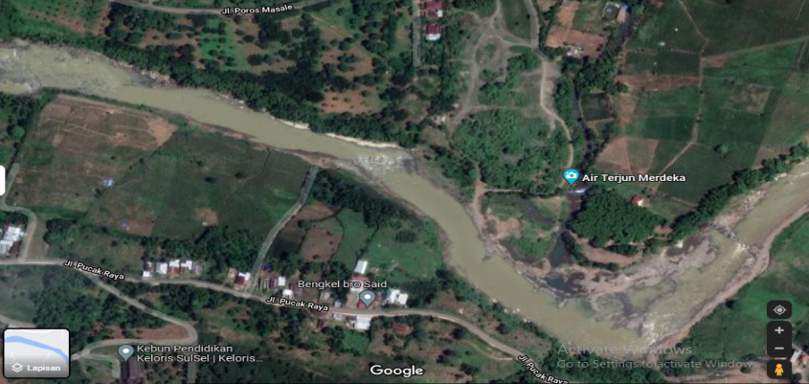
Lokasi Pengambilan Material
Gambar 1. Lokasi Pengambilan Agregat

- Trial Mix
Pembuatan benda uji dan pengujian Trial Mix dilakukan pada umur 3 hari. Tujuan dari Trial mix yaitu untuk mengetahui apakah komposisi yang telah dihitung dapat memenuhi kuat tekan laboratorium yang di rencanakan (f’c) . Apabila kuat tekan laboratorium yang direncanakan (f’c) 20 Mpa dapat terpenuhi maka dapat diteruskan ke pembuatan benda uji, jika tidak memenuhi maka kembali ke pemeriksaan karakteristik material.
ANALISIS DAN PEMBAHASAN
- Karakteristik Material
- Agregat Halus
Tabel 2. Hasil Pengujian Karakteristik Agregat Halus

Dari tabel diatas diketahui bahwa hasil pengujian karakteristik agregat halus telah memenuhi spesifikasi Standar nasional Indonesia (SNI).
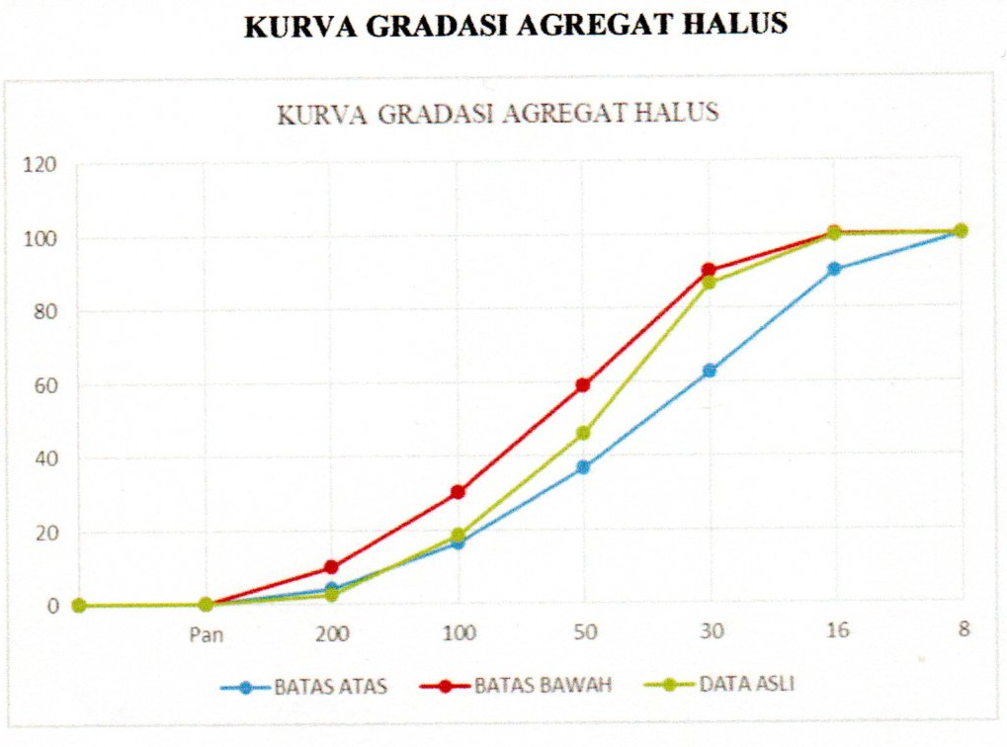
Gambar 2. Grafik Pembagian Butir Agregat Kasar
Dari gambar 2 diketahui hubungan antara presentase lolos komulatif terhadap lubang ayakan yang didasarkan pada SNI ASTM C33-90. Pada gambar diatas menunjukkan bahwa data asli telah memenuhi spesifikasi SNI ASTM C33-90 karena kurva data asli berada diantara batas atas dan batas bawah.
- Agregat Kasar
Tabel 3. Hasil Pengujian Karakteristik Agregat Kasar

Dari tabel diatas diketahui bahwa hasil pengujian karakteristik agregat kasar telah memenuhi spesifikasi Standar nasional Indonesia (SNI).
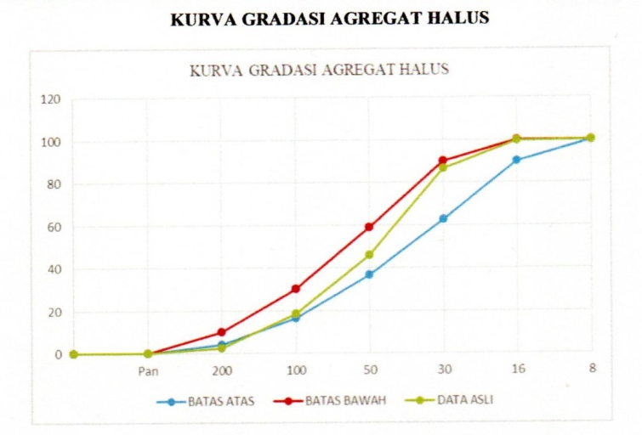
Gambar 3. Grafik Pembagian Butir Agregat Halus
Dari gambar 3 diketahui hubungan antara presentase lolos komulatif terhadap lubang ayakan yang didasarkan pada SNI ASTM C136-2012. Gambar diatas menunjukkan bahwa data asli telah memenuhi spesifikasi SNI ASTM C33-90 karena kurva data asli berada diantara batas atas dan batas bawah.
- Hasil Penelitian
- Kuat Tekan Beton
Berikut adalah tabel hasil perhitungan kuat tekan beton untuk sampel silinder yang mempunyai tinggi 300 mm dengan diameter 150 mm.
Tabel 4. Hasil Perhitungan Kuat Tekan Beton
Variasi | kode sampel | Umur Beton (Hari) | P (N) | A (mm) | f'c Aktual (MPa) | Rata-Rata (MPa)
0% | BKT0% | 7 | 210000 | 17671,459 | 11,884 | 12,072
0% | BKT0% | 7 | 210000 | 17671,459 | 11,884 | 12,072
0% | BKT0% | 7 | 220000 | 17671,459 | 12,449 | 12,072
0% | BKT0% | 21 | 345000 | 17671,459 | 19,523 | 19,900
0% | BKT0% | 21 | 350000 | 17671,459 | 19,806 | 19,900
0% | BKT0% | 21 | 360000 | 17671,459 | 20,372 | 19,900
0% | BKT0% | 28 | 375000 | 17671,459 | 21,221 | 21,126
0% | BKT0% | 28 | 380000 | 17671,459 | 21,504 | 21,126
0% | BKT0% | 28 | 365000 | 17671,459 | 20,655 | 21,126
4% | BKT4% | 7 | 205000 | 17671,459 | 11,601 | 11,978
4% | BKT4% | 7 | 210000 | 17671,459 | 11,884 | 11,978
4% | BKT4% | 7 | 220000 | 17671,459 | 12,449 | 11,978
4% | BKT4% | 21 | 335000 | 17671,459 | 18,957 | 19,429
4% | BKT4% | 21 | 345000 | 17671,459 | 19,523 | 19,429
4% | BKT4% | 21 | 350000 | 17671,459 | 19,806 | 19,429
4% | BKT4% | 28 | 365000 | 17671,459 | 20,655 | 20,372
4% | BKT4% | 28 | 355000 | 17671,459 | 20,089 | 20,372
4% | BKT4% | 28 | 360000 | 17671,459 | 20,372 | 20,372
8% | BKT8% | 7 | 190000 | 17671,459 | 10,752 | 11,412
8% | BKT8% | 7 | 205000 | 17671,459 | 11,601 | 11,412
8% | BKT8% | 7 | 210000 | 17671,459 | 11,884 | 11,412
8% | BKT8% | 21 | 325000 | 17671,459 | 18,391 | 18,957
8% | BKT8% | 21 | 335000 | 17671,459 | 18,957 | 18,957
8% | BKT8% | 21 | 345000 | 17671,459 | 19,523 | 18,957
8% | BKT8% | 28 | 350000 | 17671,459 | 19,806 | 19,712
8% | BKT8% | 28 | 345000 | 17671,459 | 19,523 | 19,712
8% | BKT8% | 28 | 350000 | 17671,459 | 19,806 | 19,712
12% | BKT12% | 7 | 180000 | 17671,459 | 10,186 | 10,846
12% | BKT12% | 7 | 195000 | 17671,459 | 11,035 | 10,846
12% | BKT12% | 7 | 200000 | 17671,459 | 11,318 | 10,846
12% | BKT12% | 21 | 310000 | 17671,459 | 17,542 | 18,203
12% | BKT12% | 21 | 320000 | 17671,459 | 18,108 | 18,203
12% | BKT12% | 21 | 335000 | 17671,459 | 18,957 | 18,203
12% | BKT12% | 28 | 325000 | 17671,459 | 18,391 | 18,486
12% | BKT12% | 28 | 320000 | 17671,459 | 18,108 | 18,486
12% | BKT12% | 28 | 335000 | 17671,459 | 18,957 | 18,486

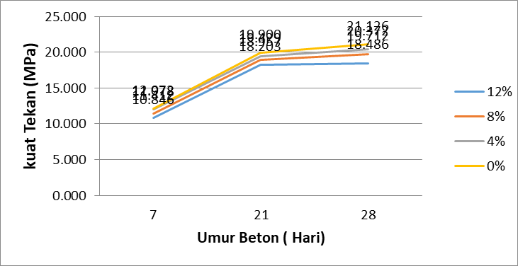
Gambar 4. Grafik Kuat Tekan Aktual (f’c) Terhadap Umur Beton
Dari grafik dapat dilihat bahwa peningkatan nilai kuat tekan beton berbanding lurus dengan umur beton. hasil pengujian kuat tekan beton, didapat nilai rata-rata kuat tekan beton usia 28 hari untuk variasi serbuk mahoni 0% didapatkan 21,126 Mpa, untuk variasi serbuk mahoni 4% didapatkan nilai rata-rata kuat tekan beton 20,372 Mpa, pada variasi serbuk mahoni 8% didapatkan nilai rata-rata kuat tekan beton 19,712 Mpa, sedangkan untuk variasi 12% nilai rata-rata kuat tekan beton mencapai 18,486 Mpa.

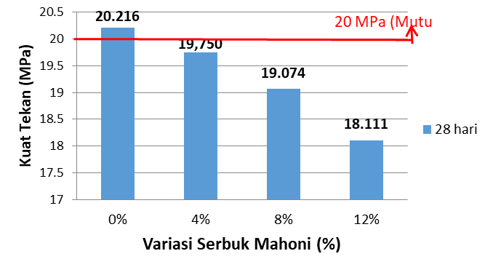
Gambar 5. Grafik Kuat Tekan Aktual (f’c) Umur 28 Hari
Dari gambar 5 menunjukan hubungan kuat tekan rata-rata untuk variesi serbuk mahoni. Dimana serbuk mahoni 0% mengalami kenaikan dan mencapai kuat tekan rencana pada umur 28 hari sebesar 20,216 Mpa. Pada variasi serbuk mahoni 4%, nilai kuat tekan rata-rata sebesar 19,750 Mpa. Untuk variasi serbuk mahoni 8%, nilai kuat tekan rata yang di capai sebesar 19,074. Sedangkan untuk variasi serbuk mahoni 12% nilai kuat tekan rata-rata yaitu 18,111 Mpa.
- Kuat Tarik Belah
Berikut adalah tabel hasil kuat tarik belah beton dengan sampel silinder ukuran 30x15 cm.

Gambar 6. Grafik Kuat Tarik Belah (f_{t}) Terhadap Benda Uji

Dengan grafik diatas dapat dilihat apabila semakin besar variasi serbuk mahoni maka nilai rata-rata kuat tarik belah akan mengalami penurunan. Nilai kuat tarik maksimum diperoleh pada variasi 0% yaitu 2,287 MPa, sedangkan kuat tarik minimum diperolah pada variasi 12% yaitu 1,509 MPa. ini menunjukkan bahwa pengaruh serbuk kayu mahoni terhadap kuat tarik belah pada beton memperoleh hasil yang kurang baik.
- Kuat Lentur Beton
Berikut adalah tabel hasil kuat lentur beton untuk benda uji berbentuk balok.
Tabel 6. Kuat Lentur (f_{r}) Unur 28 hari

Gambar 7. Grafik Kuat Lentur (f_{r}) Terhadap Benda Uji
Pada grafik diatas dapat dilihat bahwa hasil kuat lentur rata-rata yang dihasilkan pada variasi serbuk mahoni mengalami penurunan, nilai maksimum yang diperolah pada variasi 0% mencapai 2,645 MPa, sedangkan nilai minimum pada variasi 12% mencapai 1,720 MPa.
- Pembahasan
Dari hasil pengujian yang telah dilakukan untuk serbuk kayu mahoni sebagai subtitusi agregat halus tidak memenuhi kuat tekan rencana (f’c) 20 Mpa dengan komposisi 1 : 1,7 : 2,9 yang dihitung dengan metode SNI.
Adapun nilai rata-rata kuat tekan umur beton 28 hari yang diperoleh dari penelitian ini adalah untuk variasi 0% 20,216 Mpa, variasi 4% 19,750 Mpa, variasi 8% 19,074 Mpa, dan variasi 12% 18,111 Mpa. Untuk nilai rata-rata kuat tarik belah umur beton 28 hari adalah Mpa dan telah memenuhi standar kuat tarik belah yang telah ditentukan yaitu bahwa nilai kuat tarik belah berada diantara 7 % - 11 % dari kuat tekannya. [11]. kuat lentur rata-rata sampel dengan usia beton 28 hari diperoleh untuk variasi 0% 2,645Mp, variasi 4% 2,491 Mpa, variasi 8% 2,157 Mpa dan variasi 12% 1,720 Mpa.
- Hubungan antara Kuat Tekan dan Kuat Tarik Belah Beton
Tabel 7. Hasil Hubungan Kuat Tekan dan Kuat Tarik Belah Beton

Pada Tabel menunjukkan hasil hubungan kuat tekan dengan kuat tarik belah, dimana pada variasi serbuk mahoni 0% diperoleh nilai persentase 10,826%, untuk variasi serbuk mahoni 4% diperoleh 9,837%, untuk variasi serbuk mahoni 8% diperoleh nilai 8,969%, sedangkan pada variasi serbuk mahoni 12% mencapai nilai 5,729%. Jadi dapat disimpulkan bahwa dari nilai tersebut untuk variasi serbuk mahoni 0%,4% dan 8% memenuhi syarat ketentuan yaitu berkisar 7% - 11% dari kuat tekannya. Sedangkan variasi serbuk mahoni 12% tidak memenuhi syarat ketentuan.

- Hubungan antara Kuat Tekan dan Kuat Lentur Beton
Tabel 8. Hasil Hubungan Kuat Tekan Beton dan Kuat Lentur Beton

Dari Tabel 16 dapat dilihat bahwa hasil hubungan antara kuat tekan dengan kuat lentur dimana pada variasi serbuk mahoni 0% didapatkan nilai persentase 0,632$\sqrt{f'c}$ , untuk variasi 4% didapatkan nilai persentase 0,565 $\sqrt{f'c}$, untuk variasi 8% didapatkan nilai persentase 0,534 $\sqrt{f'c}$ , sedangkan untuk variasi 12% didapatkan nilai persentase 0,517 $\sqrt{f'c}$ . Dari nilai hubungan persentase yang didapatkan untuk variasi 0% sampai 12% mengalami penurunan.
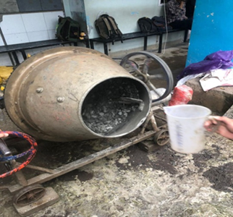 | 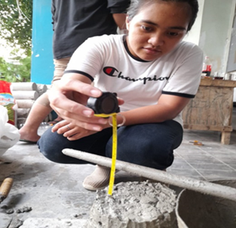 | 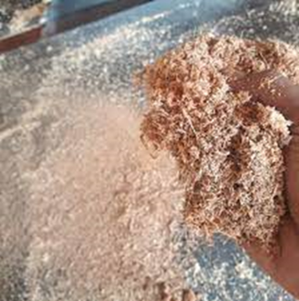
Gambar 8. Foto Benda Uji

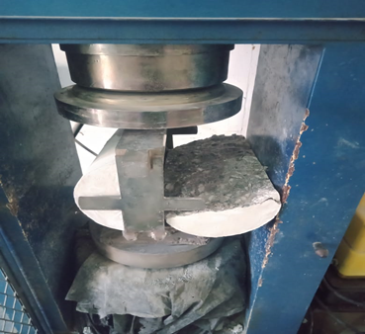 | 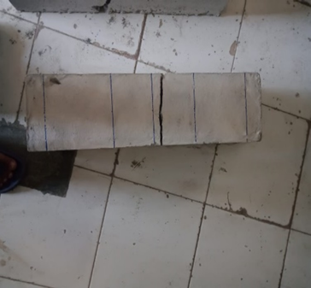
Gambar 9. Foto Hasil Pengujian
KESIMPULAN
Dari penelitian yang telah dijabarkan diatas diambil kesimpulan :
- Perbandingan komposisi campuran beton untuk serbuk kayu mahoni sebagai subtitusi agregat halus dengan kuat tekan rencana (f’c) 20 Mpa adalah 1 : 1,7 : 2,9.
- Hasil karakteristik beton (kuat lentur, kuat tarik belah, dan kuat tekan) untuk serbuk kau mahoni sebagai subtitusi agregat halus tidak memenuhi pada variasi 12%.

DAFTAR PUSTAKA
[1] Agustiono, Arif., 2020, Skripsi“Pemanfaatan Serbuk Kayu Sebagai Subtitusi Agregat Halus Pada Beton Ringan”,Universitas Muhammadiyah Medan Utara.
[2] Ibnu,dkk. 2014. “Studi Deskriptif Analitis Pemanfaatan Abu Serbuk Kayu Mahoni Sebagai Bahan Tambah Pembuatan Aving Block Untuk Mencari Kuat Tekan Optimum Berdasarkan SNI 03-0691-1989”. Universitas Negeri Jakarta.
[3] Indra, Tjondro dan Handoko Sugiharto.2013.”Pemanfaatan Abu Limbah Gergaji Kayu Sebagai Campuran Pembuatan Beton” Surabaya: Universitas Kristen Petra.
[4] Purwoto, A. Garside, A, K. (2021). “Pengaruh Penambahan Campuran Serbuk Kayu Terhadap Kuat Tekan Beton” Seminar Keinsinyuran 2021, eISSN (Online) 2797-1775.
[5] Muhammad, dan Dewi Pertiwi. 2021. Pengaruh Campuran Serbuk Kayu Pada Campuran Beton Ditinjau Dari Kuat Tekan, “Teknologi Beton”, Surabaya.
[6] Hasanah, E, R. Gunawan, A. Afrizal, Y. (2017). “Pengaruh Penambahan Serat Kulit Pinang Dan Serbuk Kayu Terhadap Kuat Tarik Belah Beton” Jurnal Inersia Vol.9 No.1.
[7] Patrisia, Y. Murwantini, S. (2013). “Pengaruh Pemanfaatan Serbuk Kayu Ulin Sebagai Material Serat Terhadap Kuat Tekan Dan Kuat Tarik Beton” Jurnal Pendidikan Teknologi dan Kejuruan BALANGA ISSN 2338-426X Vol. 1, No. 1, Januari-Juni 2013:11-20.
[8] Aini, P, N. Roestaman, R. Walujodjati, E. (2021). “Pengaruh Penggunaan Serbuk Kayu Sebagai Bahan Substitusi Agregat Halus Dalam Campuran Beton dengan Bahan Tambah Superplasticizer”
[9] Muliadi, A. (2016). “Analisis Pengaruh Penambahan Serbuk Kayu Terhadap Kuat Tekan Mutu Beton K.225” ISSN. 2089-2950 Volume 6, Nomor 11, Mei 2016.
[10] Loryanti E.Paranggai.(2021) “Pemanfaatan Limbah Serbuk Kayu Sebagai Subtitusi Agregat Halus Pada Campuran Beton”,Makassar, Tugas Akhir. Universitas Kristen Indonesia Paulus.
[11] Purba, R. E. S., Irwan, & Nurmaidah. (2017). Pemanfaatan Limbah Serbuk Gergaji Kayu Sebagai Subtitusi Campuran Bata Ringan Kedap Suara. Journal of Civil Engineering, Building and Transportation, 1(2), 87–95.

